中考科学专题集训(十一)
(主要内容：构成物质的粒子、元素、化学式及其计算、物质的分类)
[时间：90分钟 分值：100分]

第Ⅰ卷(共50分)
一、选择题(本题有20小题，每小题2.5分，共50分。每小题只有一个选项是正确的，不选、多选、错选，均不给分。)

1．(2010南昌)分类是学习和研究物质的一种常见的方法，下列物质的分类正确的是( )
A. 氮气中只含氮元素，属于单质
B. 氯酸钾中含有氧元素，属于氧化物
C. 硫酸钠中含有硫酸根离子，属于酸
D. 碳酸中含有碳元素，属于有机物
2．(2010桂林)水电解的过程可用下列图示表示，微粒运动变化的先后顺序是( )
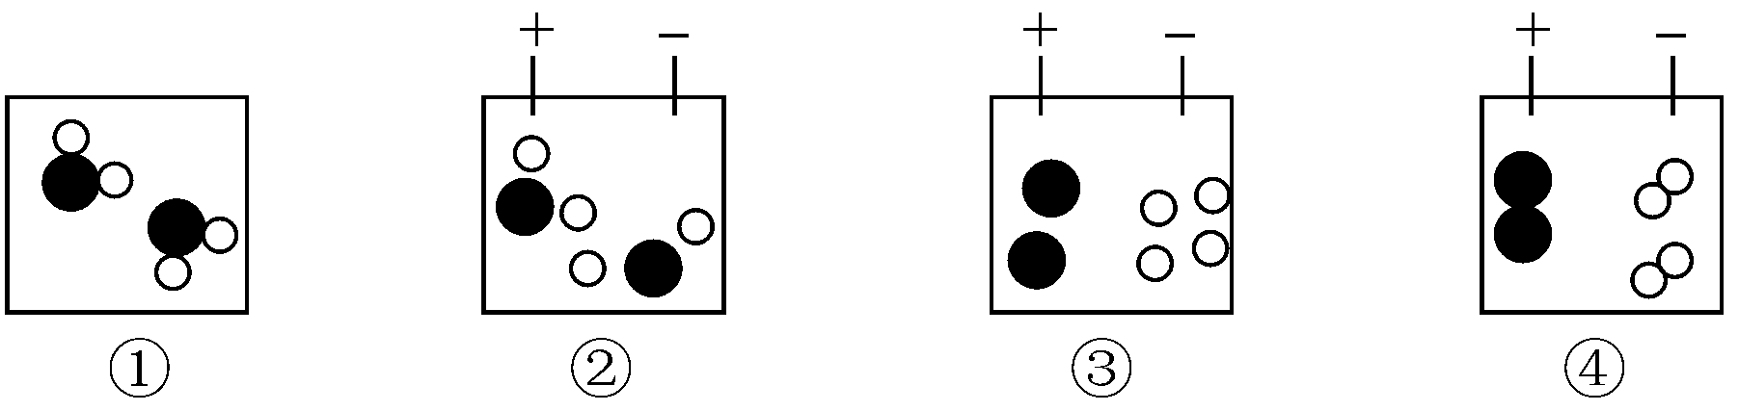
A. ①②③④ B. ④①③②
C. ①②④③ D. ①④③②
3．(2010福州)我国饮用矿泉水的基本类别是碳酸水、硅酸水和锶水。此外还有锌、锂、溴、碘及硒矿泉水等，这里的锌、锂、溴、碘、硒是指
A. 原子 B. 分子
C. 元素 D. 单质
4．(2010兰州)水被称为“生命之源”，双氧水被称为“绿色氧化剂”。下列关于它们的说法中正确的是( )
A. 都含有氢气 B. 都含有氢元素
C. 都含有氢分子 D. 都含有2个氢原子
5．(2010杭州)下面是甲、乙两种物质的结构示意图，图中小圆圈均代表碳原子。这两种物质在氧气中完全燃烧后的产物都是二氧化碳，但它们的物理性质却明显不同，如导电性、硬度等。据此，下列说法错误的是( )21世纪教育网
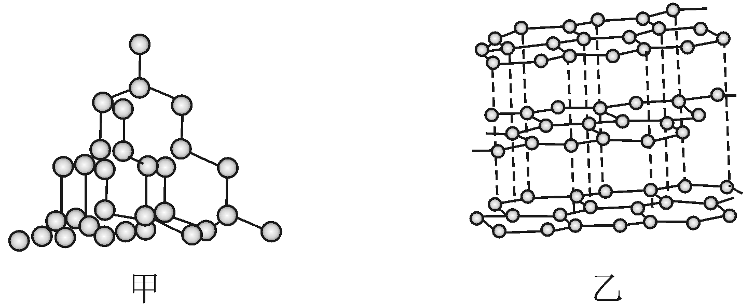
A. 甲乙两种物质中的碳原子大小相同
B. 甲乙两种物质都是碳单质
C. 甲乙两种物质中原子的空间排列方式不同
D. 将甲乙两种物质混合后得到的是纯净物
6．化学式H₂O所表示的意义中，错误的是( )
A. 表示水这种物质
B. 表示1个水分子由2个氢元素和1个氧元素构成
C. 表示水分子
D. 表示水由氢元素和氧元素组成
7．下列符号能表示一种元素，一个原子，还能表示一种物质的是( )
A. H B. He
C. H₂ D. O₂
8．在分子数相同的H₂O和H₂S中，含有相同的( )
A. 氢分子数 B. 氢原子数
C. 氢元素个数 D. 氢元素的质量分数
9．下列符号所表示的元素全部为金属元素的是( )
A. O、H、Cl B. Al、Fe、Zn
C. H、P、Si D. Hg、N、Au
10．构成原子核不可少的微粒是( )
A. 原子 B. 中子
C. 质子 D. 电子
11．冰融化成水时，发生改变的是( )
A. 分子的种类 B. 分子间的间隔
C. 分子本身体积变大 D. 分子质量变小
12．能保持氧气化学性质的微粒是( )
A. 氧元素 B. 氧原子
C. 氧离子 D. 氧分子
13．(2010鞍山)右图是某个化学反应的微观模拟示意图。从图中获得的有关信息不正确的是( )
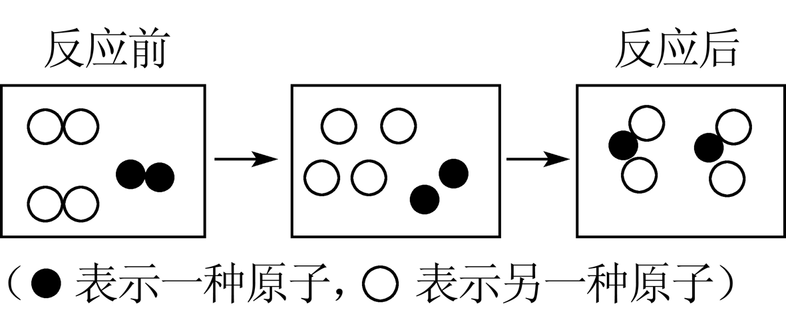
A. 分子由原子构成
B. 分子间存在一定的空隙
C. 化学反应中分子可分为原子21世纪教育网
D. 该化学反应属于置换反应
14．下列叙述正确的是( )
A. 汤姆生建立的“汤姆生模型”认为原子核像太阳，电子像行星绕原子核运行
B. 卢瑟福建立的“卢瑟福模型”认为电子像云雾一样出现在原子核周围
C. 波尔建立的“分层模型”认为电子在原子核周围分层运动
D. 现代科学家认为电子像西瓜籽似地嵌在原子中
15．(2010随州)下列各组物质中，带点的同种元素的化合价相同的是( )
A. Cl₂、NaCl B. NH₄Cl、HNO₃
C. MnO₂ 、K₂MnO₄ D. P₂O₅、Ca₃(PO₄)₂
16．某金属元素M(只有一种化合价)氧化物的化学式为M₂O₃，则它的氯化物化学式为( )
A. MCl₂ B. MCl₃
C. M₂Cl₃ D. MCl
17．食醋是厨房中的一种调味品，其中含有少量醋酸。如图所示为醋酸分子结构模型。下列有关醋酸的说法不正确的是( )
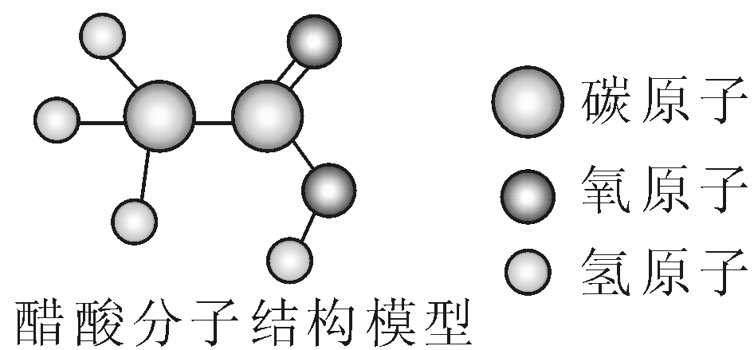
A. 醋酸分子是由碳、氢、氧三种原子构成的
B. 醋酸中碳元素的质量分数为40%
C. 醋酸分子是由碳、氢、氧三种元素组成的
D. 每个醋酸分子中有8个原子核
18．已知某元素的原子与碳－12原子的质量比为9，则该元素原子的相对原子质量为( )
A. 108 B. 1.33
C. 108克 D. 1.33克
19．下列物质中，属于纯净物的是( )
A. 澄清的石灰水
B. 新鲜的空气21世纪教育网
C. 不锈钢
D. 干冰
20．下列相对分子质量计算正确的是( )
A. NO₂：相对分子质量＝14×16×2＝448
B. 2NH₃：相对分子质量总和＝2×14＋1×3＝31
C. O₂：相对分子质量＝16×2＝32克
D. 2Ca(OH)₂：相对分子质量总和＝2[40＋(16＋1)×2]＝148

第Ⅱ卷(共50分)
二、简答题(本题有6小题，每空2分，共34分)
21．(2010湖州)建立一个适当的模型来反映和代替客观现象，可以更简单明了地表示事物。
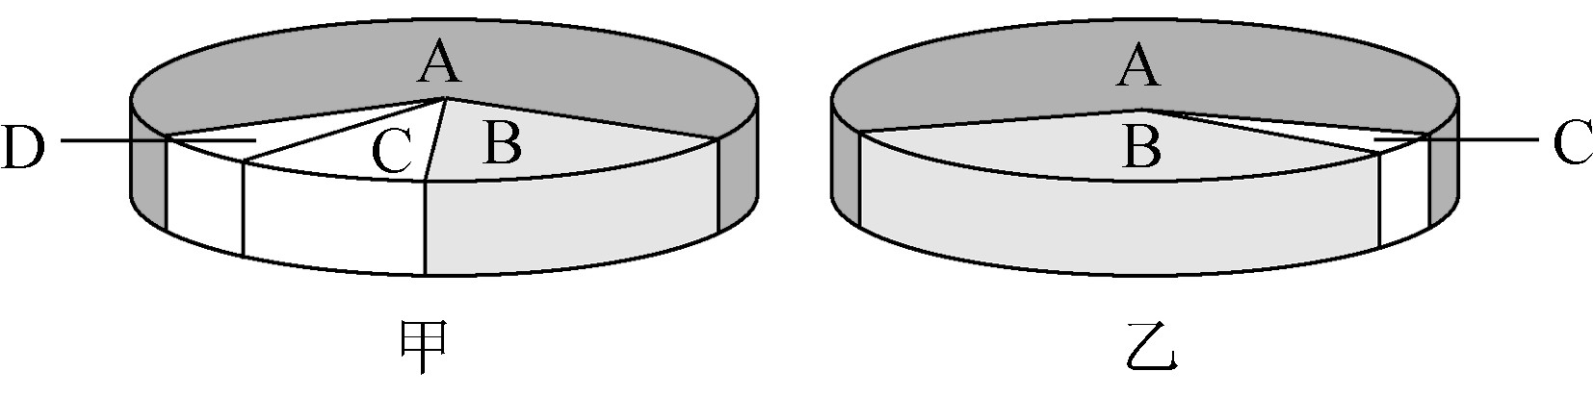
(1)甲图是人体中元素质量分数模型，则A代表的一种元素是________。
(2)小明模仿甲图构建了NH₄NO₃中各元素质量分数的模型(如乙图)，则乙图中表示氮元素的是____________________。
22. (2010金华)根据一定的标准对物质进行整理和分类，是学习科学的有效方法。请回答下列问题：
(1)盐酸、硫酸属于酸，其分类标准是：它们在水溶液中电离出的阳离子都是________。
(2)某同学将含碳元素的不同物质按一定的分类标准进行整理，得到如下的物质关系：C→CO₂→H₂CO₃，→ Na₂CO₃。请你参照他的分类标准，完成含钙元素的不同物质关系：Ca→________→Ca(OH)₂→CaCO₃。
23．(2010成都)纽扣电池常用于手表等精密电子产品。下面是某常见纽扣电池中发生的反应：H₂O＋Zn＋HgO===Zn(OH)₂＋Hg
(1)该反应中，Zn的化合价由________变为________。
(2)将该反应中的反应物进行简单分类，则下面横线上的物质是(填名称)：
纯净物
24．一棵植物生长矮小、叶色发黄，它最可能缺少________元素。根据合理施肥的原则，应该施加的化肥是( )
A. 草木灰(主要成分是碳酸钾)
B. 过磷酸钙
C. 尿素
25．用序号回答：在①分子②原子③质子④电子⑤离子⑥原子核⑦中子⑨元素中，选择：
(1)构成物质的基本微粒是________(写出3种)。
(2)Mg和Mg^{2＋}因具有相同的________数，故属于同种________21世纪教育网
26．判断下列化学符号中数值“2”所代表的意义，并将其序号填在相应的横线上。
①Mg^{2＋} ②H₂O ③2CO ④Ca ⑤2H＋
(1)表示分子个数的是________________。
(2)表示离子个数的是________________。
(3)表示离子所带电荷数的是____________。
(4)表示元素化合价的是________________。
三、实验探究题(本题有2小题，每空2分，共10分)
27．某同学为了测定硫酸铜晶体(CuSO₄·5H₂O)中结晶水的含量，设计了如下步骤：
A. 把适量的硫酸铜晶体放入坩埚，测得总质量a克
B. 对坩埚加热，至不再有水蒸气产生
C. 用天平测出干燥空坩埚的质量为b克
D. 冷却后称量，测得总质量为c克
(1)上述操作步骤合理的顺序是______________________
(2)看到的主要现象是__________________________________________________
(3)硫酸铜晶体中，含结晶水的质量分数的表达式为________(用a、b、c表示)
28．(2010镇江)某兴趣小组进行粗盐提纯并配制NaCl溶液，请回答下列问题：
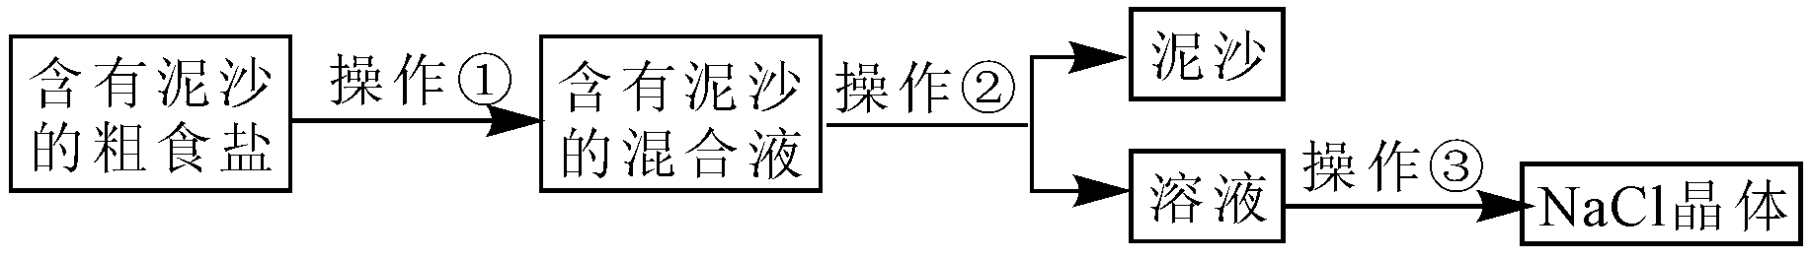21世纪教育网
(1)操作①、②、③依次为下图中的(填字母)________。
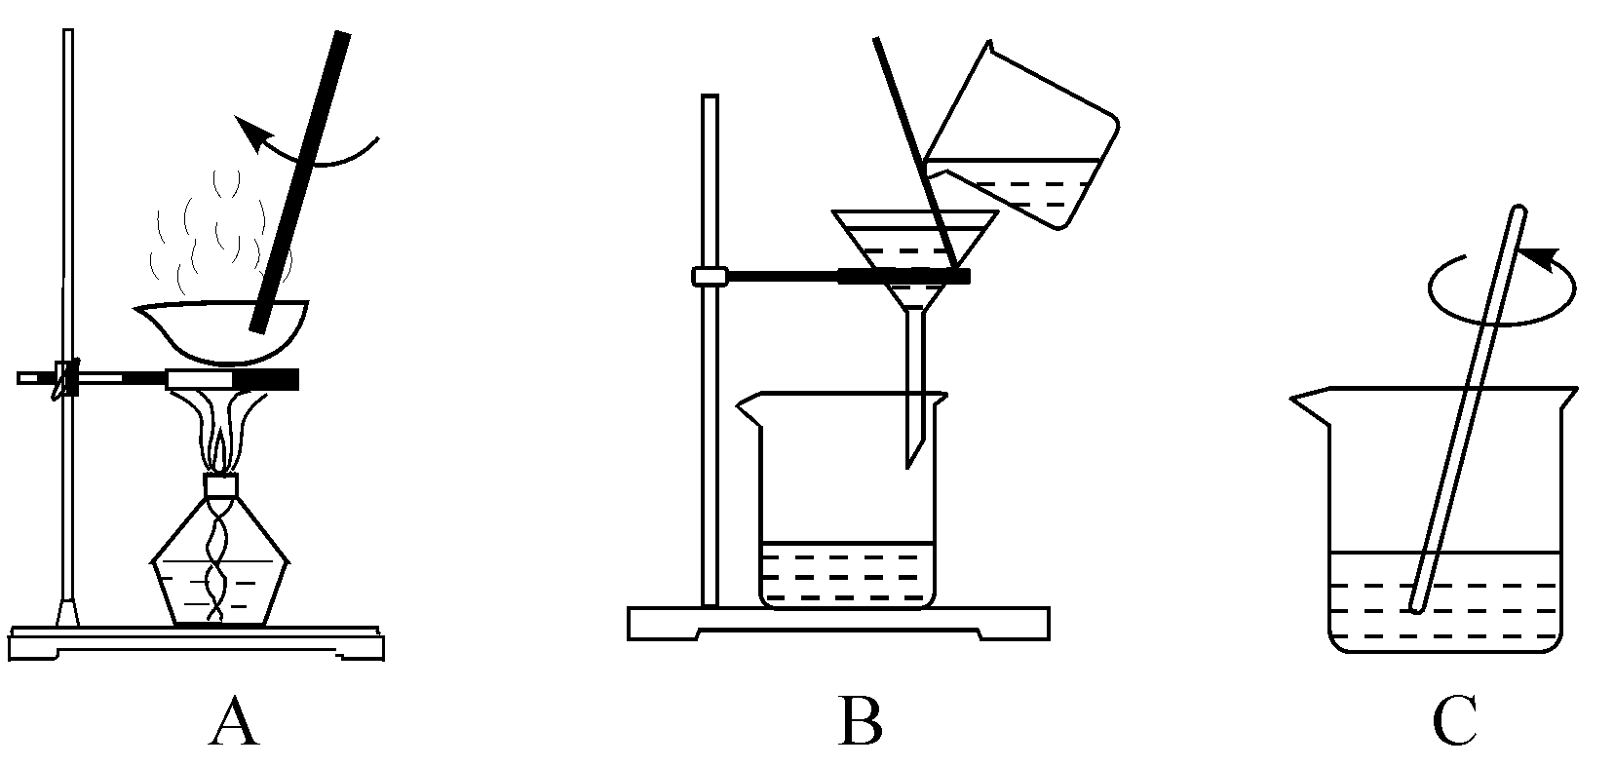
(2)若NaCl的产率偏低(产率＝×100%)，则可能的原因是(填字母)________。
A. 过滤时滤纸有破损
B. 蒸发时有固体溅出
C. 溶解含有泥沙的粗食盐时，加入的水量不足

四、分析计算题(本题有1小题，共6分。)

29．(2010肇庆)碘元素对青少年智力发育影响很大，加碘盐通常在食盐中加碘酸钾(KIO₃)。右图是超市销售的一种加碘盐标签上的部分文字说明。请回答下列问题：
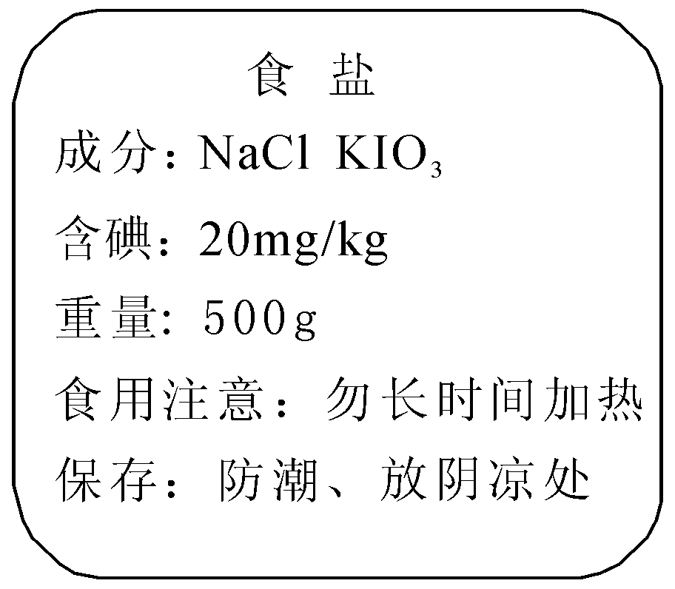
(1)碘酸钾中钾、碘、氧三种元素质量比为________。
(2)每袋该食盐中碘元素的质量________mg。
(3)中国营养学会推荐：一个18岁的青年每天摄入碘元素的质量为0.15mg。假设碘的来源仅靠这种加碘食盐，该青年每天摄入这种食盐应为________g。

中考科学专题集训(十一)
一、选择题
1. A 2. A 3. C 4. B 5. D 6. B 7. B 8. B 9. B 10. C 11. B 12. D 13. D 14. C 15. D 16. B 17. C 18. A 19. D 20. D
二、简答题
21. (1)氧 (2)B 22. (1)氢离子(或“H＋”) (2) Ca0 23. (1)0 ＋2(2)锌 氧化汞 24. 氮 C 25. (1) ①②⑤ (2) ③，⑨ 26. (1)③ (2)⑤ (3)① (4)④
三、实验探究题
27. CABD 蓝色的晶体变成白色的粉末。(a－c)/(a－b)。 28. (1)C B A (2)B C
四、分析计算题
29. (1)39 : 127 : 48 (2)10 (3)7.5

